Характеристики сервера:
- Наименование сервера: ProLiant XL270d Gen10
- CPU: Intel(R) Xeon(R) Gold 6248 CPU @ 2.50GHz (80 логических потоков)
- NUMA узлы: 2 узла
- Оперативная память: Узел 0 — 385 636 MB, Узел 1 — 387 008 MB
- Операционная система: Ubuntu 22.04.5 LTS
Была выполнена привязка потоков к ядрам.

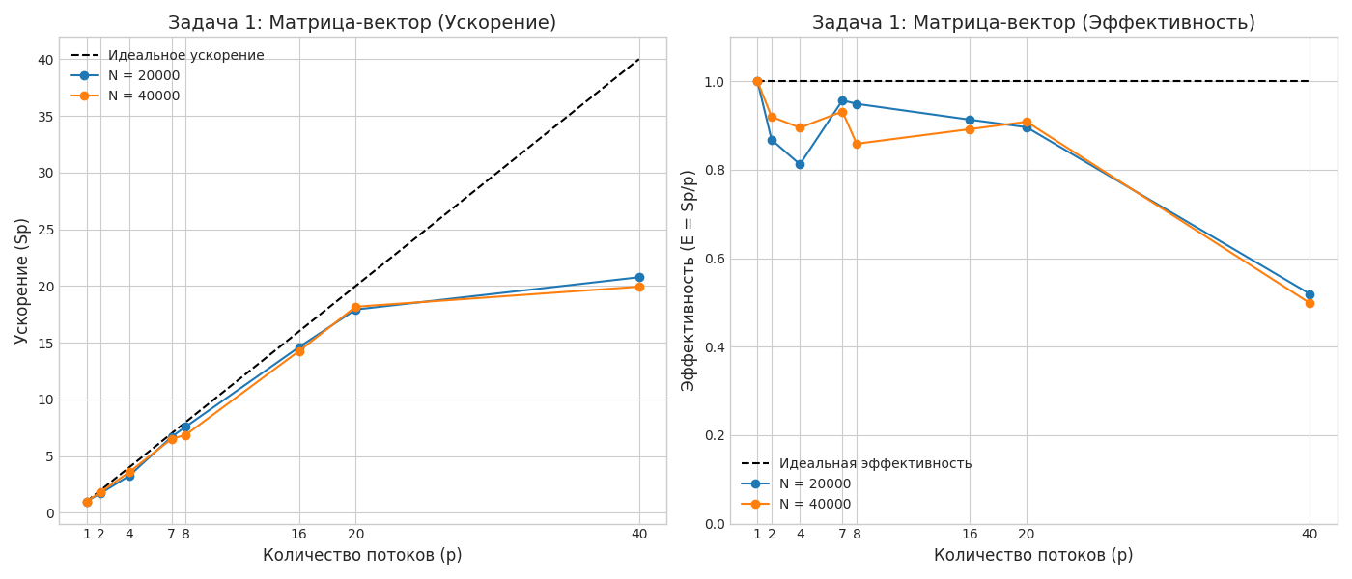
Задание 1:
Вывод: программа успешно масштабируется, но на 20 потоках встречает memory-bound. Потоки выполняют умножение быстро, но далее простаивают в ожидании новых данных.

Задание 2:
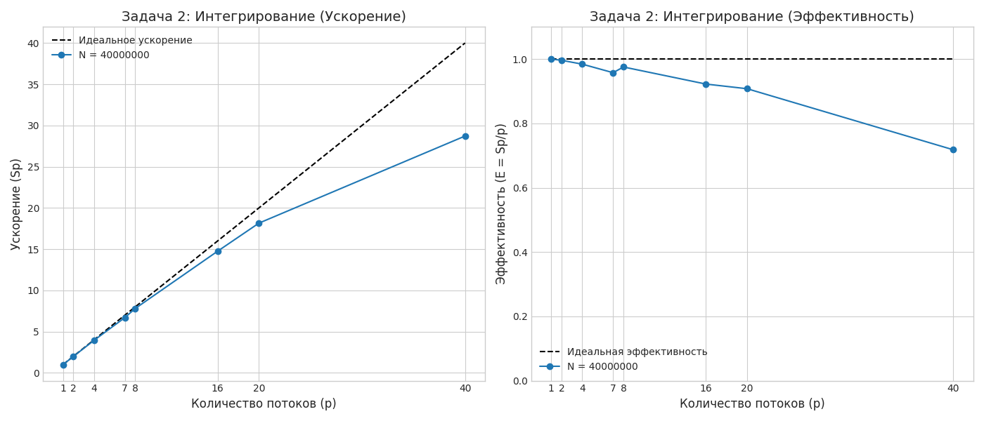
Вывод: программа масштабируется близко к идеалу, так как обращений к медленной памяти значительно меньше (остаются только накладные расходы и последовательные участки).

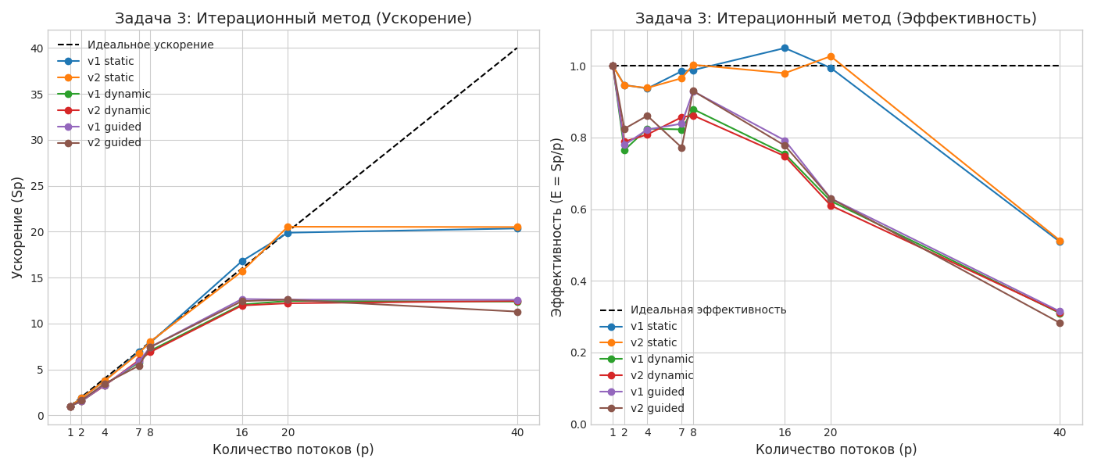
Задание 3:
Вывод: программа также успешно масштабируется. Расписания schedule dynamic и guided показывают худшую эффективность в сравнении с static, так как имеют много накладных расходов (сама очередь и критические секции в ней). Две версии имеют одинаковую эффективность, так как уравнения сходятся за одну итерацию (в условиях задачи было сказано взять такие значения).

